SUPPLEMENTARY INFORMATION
Assessing FilmArray Pneumonia+ Panel dynamics during antibiotic treatment to predict clinical success in ICU patients with ventilated hospital-acquired pneumonia and ventilator-associated pneumonia: a multicenter prospective study

Table of contents
Methods 2
Study design 2
Definitions 2
Data collection 3
Tables and figures 4
Supplementary Table 1. Bacteria identified in culture and FA-PP from diagnostic samples (BAL or mini-BAL) 4
Supplementary Table 2. Association between initial bacterial load by FA-PP and culture and clinical outcome 4
Supplementary Table 3. Bacteria detected by FA-PP but not by culture from diagnostic samples (BAL or mini-BAL) 5
Supplementary Table 4. Bacteria detected by culture but not by FA-PP from diagnostic samples (BAL or mini-BAL) 5
Supplementary Table 5. Detection of antimicrobial resistance genes by FA-PP compared to culture in diagnostic samples (BAL or mini-BAL) 5
Informative letters 6
Informative letter to the patient 6
Informative letter to relatives 10

Methods

Study design
The study was conducted in four intensive care units (ICUs): the medical and infectious diseases ICU and the surgical ICU at Bichat-Claude Bernard Hospital in Paris, and the surgical ICU and the liver and digestive ICU at Beaujon Hospital in Clichy.

Definitions
Pneumonia:
Suspicion of pneumonia was based on new or worsening infiltrates on a chest X-ray or thoracic CT scan and presence of at least two of the following criteria: fever (body temperature ≥38.3°C) or hypothermia (body temperature <35°C), dyspnea, suggestive auscultation (rales or bronchial breath sounds), purulent sputum or increased respiratory secretions, worsening gas exchange (100 mmHg decrease in PaO2/FiO2), hypotension or increasing vasopressor requirements, altered mental status, white blood cell count >10000 cells/mm³ or <4000 cells/mm³ (18).
vHAP:
An episode that occurs more than 48 hours after admission to a healthcare facility and requires invasive mechanical ventilation within the first 24 hours after diagnosis.
VAP:
An episode that occurs at least 48 hours after the initiation of invasive mechanical ventilation (19).
Recurrence:
A new microbiologically documented pneumonia, including both relapse and superinfection.
Relapse:
Regrowth of at least one of the initial causative bacterial isolates with the same antibiotic susceptibility profile in the second sample.
Re-infection:
Identification of a pathogen different from the initial one in the second sample.
Clinical cure:
The clinical criteria include the resolution of signs and symptoms present at enrollment, such as the resolution of sepsis symptoms, improvement in oxygenation parameters indicated by a return to the inclusion PaO2/FiO2 within 50 mmHg of the initial value, and the absence of new sepsis signs (16). The radiographic criteria involve the resolution or lack of progression of radiological signs of pneumonia.

Data collection
Microbiological techniques: Bacterial cultures
Pure and 10⁻³ dilutions of ETA were plated on blood agar, Drigalski agar incubated under aerobic conditions, on CNA (colistin and nalidixic acid) agar incubated under anaerobic conditions, and on polyvitex chocolate agar incubated with 5% CO₂. This allowed the detection of bacteria at concentrations <10⁵, 10⁵, 10⁶ and >10⁶ CFU/ml. Pure and serial dilutions of BAL and mini-BAL were plated on two blood agars incubated under aerobic and anaerobic conditions, a polyvitex chocolate agar incubated with 5% CO₂. This allowed the detection and report of bacteria at concentrations from 10 to ≥10⁷ CFU/ml. Bacterial identification was carried out by mass spectrometry (Microflex LT, Bruker Daltonics, Bremen, Germany), and antibiotic susceptibility testing was performed using the disc diffusion method, according to EUCAST recommendations (http://www.eucast.org/).

Tables and figures

Supplementary Table 1. Bacteria identified in culture and FA-PP from diagnostic samples (BAL or mini-BAL)
Bacteria in culture | Frequency, n (%) | Bacteria in FA-PP | Frequency, n (%)
P. aeruginosa | 28 (20.9) | P. aeruginosa | 29 (21)
E. coli | 14 (10.4) | H. influenzae | 18 (13)
K. pneumoniae | 14 (10.4) | K. pneumoniae | 17 (12,3)
S. aureus | 12 (9) | S. aureus | 17 (12,3)
E. cloacae | 10 (7.5) | E. coli | 12 (8,7)
H. influenzae | 9 (6.7) | E. cloacae complex | 11 (8)
A. baumannii | 7 (5.2) | K. aerogenes | 8 (5,8)
S. marcescens | 5 (3.7) | A. calcoaceticus-baumannii complex | 8 (5,8)
K. aerogenes | 4 (3) | S. marcescens | 5 (3,6)
S. maltophilia | 4 (3) | Proteus spp. | 4 (2,9)
K. varicola | 3 (2.2) | S. pneumoniae | 4 (2,9)
S. pneumoniae | 3 (2.2) | K. oxytoca | 2 (1,4)
E. aerogenes | 2 (1.5) | S. agalactiae | 2 (1,4)
E. faecalis | 2 (1.5) | S. pyogenes | 1 (0,7)
M. morganii | 2 (1.5) | Total | 138
P. mirabilis | 2 (1.5)
A. junii | 1 (0.7)
A. xylosoxidans | 1 (0.7)
Acinetobacter sp. | 1 (0.7)
C. accolens | 1 (0.7)
C. striatum | 1 (0.7)
P. hauseri | 1 (0.7)
S. haemolyticus | 1 (0.7)
S. agalactiae | 1 (0.7)
S. constellatus | 1 (0.7)
S. epidermidis | 1 (0.7)
S. haemolyticus | 1 (0.7)
S. pyogenes | 1 (0.7)
Streptococcus sp. | 1 (0.7)
Total | 134
FA-PP FilmArray® Pneumonia+ panel

Supplementary Table 2. Initial bacterial load (Day 0) by FA-PP and culture according to clinical outcome
Variable | Items | All patients | Clinical success | Clinical failure | P
FA-PP | N | 93 | 56 | 36 | 0.42
 | Mean (std) | 2.8 (1.2) | 2.6 (1.2) | 2.9 (1)
 | Median [IQR] | 3 [2; 4] | 3 [2; 4] | 3 [2; 4]
 | Min; Max | 0; 4 | 0; 4 | 1; 4
Culture | N | 93 | 56 | 36 | 0.66
 | Mean (std) | 2.7 (1.5) | 2.6 (1.4) | 2.7 (1.5)
 | Median [IQR] | 3 [1; 4] | 3 [1; 4] | 3.5 [1; 4]
 | Min; Max | 0; 4 | 0; 4 | 0; 4
FA-PP FilmArray® Pneumonia+ panel, IQR interquartile range
Bacterial load data are expressed as quantification group numbers (0 to 4). See Methods section in the article for the corresponding bacterial load depending on the quantification unit and sample type. The association between initial bacterial load at Day 0 and clinical success was evaluated using the Wilcoxon-Mann-Whitney test.

Supplementary Table 3. Bacteria detected by FA-PP but not by culture from diagnostic samples (BAL or mini-BAL)
 | In samples without prior antibiotic therapy |  |  |  |  | In samples post antibiotic therapy initiation |  |  |  |  | Previous pneumonia |  |  |  |  | Overall
FA-PP results  (DNA copies/ml) | 10^4 | 10^5 | 10^6 | ≥10^7 | Total | 10^4 | 10^5 | 10^6 | ≥10^7 | Total | 10^4 | 10^5 | 10^6 | ≥10^7 | Total | Total
Targets
A. baumannii | 0 | 0 | 1 | 0 | 1 | 0 | 0 | 0 | 0 | 0 | 0 | 0 | 0 | 0 | 0 | 1
E. cloacae | 2 | 0 | 0 | 0 | 2 | 0 | 0 | 0 | 0 | 0 | 0 | 0 | 0 | 0 | 0 | 2
H. influenzae | 1 | 2 | 1 | 0 | 4 | 2 | 2 | 0 | 1 | 5 | 1 | 0 | 0 | 0 | 1 | 10
K. aerogenes | 1 | 1 | 0 | 0 | 2 | 0 | 1 | 0 | 0 | 1 | 0 | 0 | 0 | 0 | 0 | 3
K. oxytoca | 1 | 0 | 0 | 0 | 1 | 0 | 0 | 0 | 0 | 0 | 0 | 1 | 0 | 0 | 1 | 2
K. pneumoniae | 1 | 0 | 2 | 0 | 3 | 0 | 0 | 2 | 0 | 2 | 0 | 0 | 0 | 0 | 0 | 5
P. aeruginosa | 1 | 0 | 0 | 0 | 1 | 0 | 0 | 0 | 0 | 0 | 0 | 0 | 0 | 0 | 0 | 1
Proteus sp. | 0 | 1 | 0 | 0 | 1 | 0 | 0 | 0 | 0 | 0 | 0 | 0 | 0 | 0 | 0 | 1
S. agalactiae | 0 | 0 | 0 | 0 | 0 | 0 | 2 | 0 | 0 | 2 | 0 | 0 | 0 | 0 | 0 | 2
S. pneumoniae | 0 | 0 | 0 | 1 | 1 | 1 | 0 | 0 | 0 | 1 | 0 | 0 | 0 | 0 | 0 | 2
S. aureus | 0 | 1 | 0 | 0 | 1 | 2 | 2 | 0 | 0 | 4 | 0 | 0 | 0 | 0 | 0 | 5
Total | 7 | 5 | 4 | 1 | 17 | 5 | 7 | 2 | 1 | 15 | 1 | 1 | 0 | 0 | 2 | 34
FA-PP FilmArray® Pneumonia+ panel

Supplementary Table 4. Bacteria detected by culture but not by FA-PP from diagnostic samples (BAL or mini-BAL)
Culture results  (CFU/ml) | 10 | 10^2 | 10^3 | 10^4 | 10^5 | Total
Targets
K. pneumoniae | 1 | 1 | 0 | 0 | 0 | 2
E. coli | 0 | 1 | 0 | 0 | 0 | 1
A. baumannii | 0 | 1 | 0 | 0 | 0 | 1
S. pneumoniae | 0 | 0 | 0 | 0 | 1 | 1
E. cloacae | 0 | 0 | 0 | 0 | 1 | 1
P. aeruginosa | 1 | 0 | 0 | 0 | 0 | 1
Total | 2 | 3 | 0 | 0 | 2 | 7

FA-PP FilmArray® Pneumonia+ panel. CFU colony-forming unit

Supplementary Table 5. Detection of antimicrobial resistance genes by FA-PP compared to culture in diagnostic samples (BAL or mini-BAL)
Antimicrobial resistance gene | Detected by FA-PP | TP | FN | FP | TN | Missed. % | Overdiagnosed. %
CTX-M | 19 (20.4) | 13 | 0 | 6 | 74 | 0 | 31.6
NDM | 2 (2.2) | 1 | 0 | 1 | 91 | 0 | 50
mecA/mecC and MREJ | 3 (3.2) | 2 | 1 | 1 | 90 | 1.1 | 33.3
Results are expressed as number of cases (%).
FA-PP FilmArray® Pneumonia+ panel, TP true positive, FN false negative, FP false positive, TN true negative

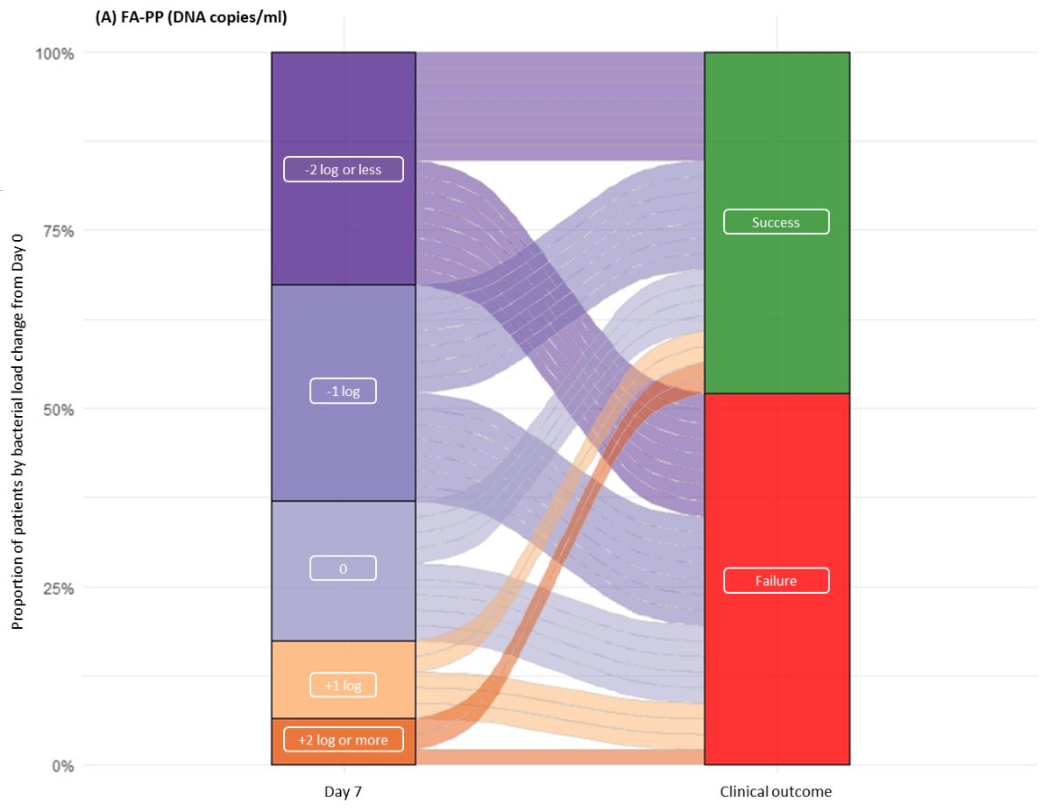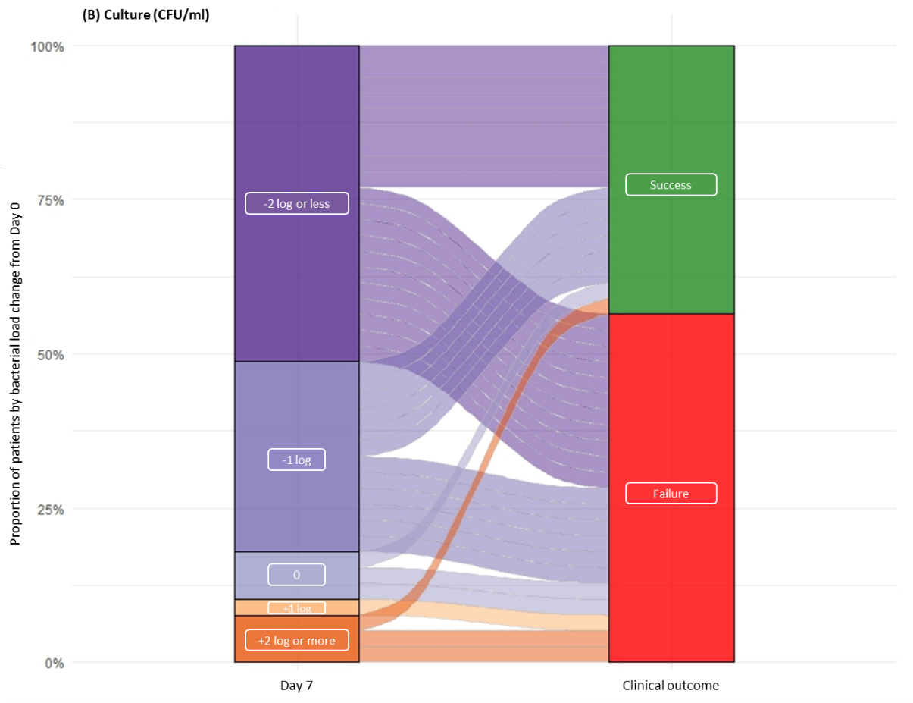
Supplementary Figure 1. Waterfall plot of the greatest change in bacterial load from diagnosis (Day 0) to Day 7 in ICU patients with vHAP/VAP, and their corresponding clinical outcome. (A) Changes in DNA copies/ml quantified by FA-PP in 47 patients. (B) Changes in CFU/ml quantified by conventional culture in 40 patients. Data are derived from Table 2A.
FA-PP FilmArray® Pneumonia+ panel, CFU colony-forming unit

Informative letters

Informative letter to the patient


Suivi de l’évolution des résultats quantitatifs du FilmArray panel Pneumonia+ pour prédire le succès clinique dans le traitement des pneumonies graves acquises à l’hôpital chez les patients de réanimation

Multi-Cure

Cette recherche est promue par l’Assistance Publique - Hôpitaux de Paris Représentée par la Directrice de la
Délégation à la Recherche Clinique et à l’Innovation (DRCI) 1 avenue Claude Vellefaux
75010 Paris

NOTE D’INFORMATION – PATIENT N°1

Madame, Monsieur,
Le Docteur/ Le Professeur (barrer la mention inutile) ………………………………… (nom, prénom), exerçant à l’hôpital
… vous propose de participer à une recherche concernant votre état de santé.

Il est important de lire attentivement cette note avant de prendre votre décision. Vous pouvez poser toutes les questions que vous souhaitez, à tout moment, à votre médecin ou à un des collaborateurs de l’étude.
- Quel est le but de cette recherche ?

Cette recherche porte sur l’utilisation, au cours de la pneumonie nosocomiale sévère, d’un outil diagnostic moléculaire de dernière génération. Nommé mPCR (Multiplex Polymérase Chain Reaction), cet outil permet de rechercher dans les sécrétions respiratoires un large panel de pathogènes (bactéries et virus) habituellement responsables de pneumonie. Par rapport aux tests bactériologiques et virologiques d’ancienne génération, cet outil jouit d’un délai de résultat très court (moins de 2 heures, contre 48 à 72 heures) et d’une très grande sensibilité. Grâce à d’excellentes performances, il est utilisé en complément des tests d’ancienne génération, au moment du diagnostic initial pour identifier le(s) pathogène(s) responsable(s) de l’infection et cibler au mieux le(s) traitement(s) antibiotiques administrés. Chez les patients présentant une pneumonie nosocomiale avec recours à la ventilation mécanique, les signes de guérison sont parfois difficiles à apprécier. Le suivi évolutif des résultats de mPCR au cours de l’antibiothérapie pourrait constituer un indicateur de guérison clinique en cas de décroissance ou de négativation précoce des analyses.
Pour répondre à la question posée dans la recherche, il est prévu d’inclure 100 personnes ayant une pneumonie nosocomiale avec recours à la ventilation mécanique, dans des deux établissements de soins (hôpital Beaujon et hôpital Bichat-Claude Bernard, APHP).
- En quoi consiste la recherche ?

Dans la recherche proposée, nous allons évaluer le suivi évolutif des résultats de mPCR respiratoire au cours du traitement antibiotique des pneumonies nosocomiales nécessitant le recours à la ventilation mécanique.
Lorsque les patients sont placés sous ventilation mécanique, leurs sécrétions respiratoires sont aspirées quotidiennement via la sonde d’intubation afin d’éviter le risque d’obstruction des voies respiratoires. Ces sécrétions sont habituellement jetées. Lors de cette recherche nous allons réaliser des examens microbiologiques sur ces sécrétions afin d’observer l’évolution de leurs résultats. L’objectif est d’évaluer si l’évolution de ces résultats microbiologiques peut être corréler à l’évolution clinique des patients. Notamment si la décroissance et/ou la négativation du résultat de mPCR sont associées à une guérison clinique de la pneumonie.

- Quel est le calendrier de la recherche ?
La durée prévisionnelle de la recherche est de 12 mois et votre participation sera de 3 mois. Votre participation sera comprise dans la durée de votre hospitalisation et n’impliquera aucun allongement temporel de celle-ci
Au cours de votre prise en charge en centre hospitalier, selon les modalités propres à l’équipe médicale qui vous accompagne, dès la suspicion de votre pneumonie des prélèvements respiratoires seront réalisés dans le cadre du soin pour identifier les germes responsables de votre pneumonie et adapter l’antibiothérapie.
Après ce diagnostic initial et l’introduction d’un traitement antibiotique adapté, vos sécrétions respiratoires seront collectées dans un but d’analyse bactériologique (mPCR) au lieu d’être jetées comme elles le sont habituellement. Cette étude n’implique aucun prélèvement supplémentaire comparé aux pratiques habituelles des services concernés.
L’analyse des aspirations trachéales sera réalisée tout au long de l’épisode de pneumonie soit le jour du diagnostic puis à 1, 3, 7 et 10 jours et enfin 3 jours après l’arrêt de l’antibiotique si vous êtes toujours sous ventilation mécanique.
Le résultat de ces examens bactériologiques répétés sera couplé aux données cliniques et radiologiques récupérées au cours de la pneumonie afin d’évaluer le lien entre l’évolution de la mPCR et la guérison.

- Quels sont les bénéfices liés à votre participation ?
Vous ne bénéficiez pas directement des résultats de cette recherche, mais vous contribuez à l’amélioration des connaissances sur l’évolution des pneumonies nosocomiales et à améliorer leur prise en charge ainsi que la prédiction de leur récidive.

- Quels sont les risques et les contraintes prévisibles ajoutés par la recherche?
Cette recherche de modifie rien de votre prise en charge médicale, elle ne comporte aucun risque prévisible sérieux. Les analyses bactériologiques seront effectuées sur les sécrétions respiratoires habituellement collectées de façon quotidienne par aspiration trachéale et considérées comme des déchets.
En cas d’absence de sécrétion respiratoire lors de l’aspiration trachéale ou en cas de retrait de la ventilation mécanique, aucun prélèvement supplémentaire ne sera réalisé.

- Que vont devenir les prélèvements effectués pour la recherche ?
Le prélèvement de sécrétions respiratoires réalisé sera dans un premier temps conservé dans le laboratoire de microbiologie de l’hôpital Bichat où seront centralisés l’ensemble des analyses.
Une partie de l’échantillon sera conservée, congelée à -80°C, pendant 5 ans après la fin de la recherche, pour éventuellement permettre des études complémentaires, puis détruite. La conservation sera assurée au sein du service de bactériologie de l’hôpital Bichat Claude Bernard sous la supervision du Dr Laurence ARMAND LEFEVRE.
Les échantillons, collectées dans le cadre de cette recherche, seront conservés et utilisés ultérieurement à des fins de recherche portant sur l’évolution des épisodes de pneumonies nosocomiales et leur risque de récidive.
Des données médicales et biologiques associées aux prélèvements seront recueillis dans une base de données permettant leur traitement automatisé dans le cadre des recherches. Le secret médical sera respecté et les données recueillis seront analysées en respectant l’anonymat.
Il n’y aura pas de recherche sur la génétique humaine sans votre consentement.
Vous avez la possibilité à tout moment de demander au médecin qui vous suit dans le cadre de la recherche, la destruction de ces prélèvements biologiques ou de vous opposer à toute utilisation ultérieure.

- Si vous participez, comment vont être traitées les données recueillies pour la recherche ?
Dans le cadre de la recherche à laquelle il vous est proposé de participer, un traitement de vos données personnelles va être mis en œuvre par l’AP-HP, promoteur de la recherche, et responsable de traitement, pour permettre d’en analyser les résultats. Ce traitement est nécessaire à la réalisation de la recherche qui répond à la mission d'intérêt public dont est investie l’AP-HP en tant qu’établissement public de santé hospitalo-universitaire.

A cette fin, les données médicales vous concernant seront transmises au Promoteur ou aux personnes ou partenaires agissant pour son compte, en France. Ces données seront identifiées par un numéro d’enregistrement. Ces données pourront également, dans des conditions assurant leur confidentialité, être transmises aux autorités de santé françaises.
Les données médicales vous concernant pouvant documenter un dossier auprès des autorités compétentes pourront être transmises à un industriel afin qu’un plus grand nombre de patients puissent bénéficier des résultats de la recherche. Cette transmission sera faite dans les conditions assurant leur confidentialité.
Vos données pourront être utilisées pour des recherches ultérieures ou des analyses complémentaires à la présente recherche en collaboration avec des partenaires privés ou publics, en France ou à l’étranger, dans des conditions assurant leur confidentialité et le même niveau de protection que la législation européenne.
Vous pouvez vous opposer à tout moment à l’utilisation ultérieure de vos données auprès du médecin qui vous suit dans le cadre de cette recherche.
Vos données ne seront conservées que pour une durée strictement nécessaire et proportionnée à la finalité de la recherche. Elles seront conservées dans les systèmes d’information du responsable de traitement jusqu’à deux ans après la dernière publication des résultats de la recherche.
Vos données seront ensuite archivées selon la réglementation en vigueur.

Le fichier informatique utilisé pour cette recherche est mis en œuvre conformément à la règlementation française (loi
« Informatique et Libertés » modifiée) et européenne (Règlement Général sur la Protection des Données -RGPD). Vous disposez d’un droit d’accès, de rectification, de limitation et d’opposition au traitement des données couvertes par le secret professionnel utilisées dans le cadre de cette recherche. Ces droits s’exercent auprès du médecin en charge de la recherche qui seul connaît votre identité (identifié en première page du présent document).
Si vous décidez d’arrêter de participer à la recherche, les données recueillies précédemment à cet arrêt seront utilisées conformément à la réglementation, et exclusivement pour les objectifs de cette recherche. En effet, leur effacement serait susceptible de compromettre la validité des résultats de la recherche. Dans ce cas, vos données ne seront absolument pas utilisées ultérieurement ou pour une autre recherche.
En cas de difficultés dans l’exercice de vos droits, vous pouvez saisir le Délégué à la Protection des données de l’AP-HP à l’adresse suivante : protection.donnees.dsi@aphp.fr, qui pourra notamment vous expliquer les voies de recours dont vous disposez auprès de la CNIL. Vous pouvez également exercer votre droit à réclamation directement auprès de la CNIL (pour plus d’informations à ce sujet, rendez-vous sur le site www.cnil.fr ).

- Comment cette recherche est-elle encadrée ?
L’AP-HP a pris toutes les mesures pour mener cette recherche conformément aux dispositions du Code de la Santé Publique applicables aux recherches impliquant la personne humaine.

L’AP-HP a obtenu l’avis favorable du Comité d’Ethique de la SRLF (Société de Réanimation de Langue Française) le 20/09/2022
- Quels sont vos droits ?
Votre participation à cette recherche est entièrement libre et volontaire. Votre décision n’entraînera aucun préjudice sur la qualité des soins et des traitements que vous êtes en droit d’attendre.
Vous pourrez tout au long de la recherche demander des informations concernant votre santé ainsi que des explications sur le déroulement de la recherche au médecin qui vous suit.

Vous pouvez vous retirer à tout moment de la recherche sans justification, sans conséquence sur la suite de votre traitement ni la qualité des soins qui vous seront fournis et sans conséquence sur la relation avec votre médecin. A l’issue de ce retrait, vous pourrez être suivi par la même équipe médicale. Dans ce cas, les données collectées jusqu’au retrait seront utilisées pour l’analyse des résultats de la recherche sauf opposition de votre part.
A l’issue de la recherche et après analyse des données relatives à cette recherche, vous pourrez être informé(e) des résultats globaux en le demandant au médecin qui vous suit dans le cadre de cette recherche.
Vous pouvez également accéder directement ou par l’intermédiaire d’un médecin de votre choix à l’ensemble de des données colligées en application des dispositions de l’article L 1111-7 du Code de la Santé Publique.

Nom/Prénom/Identifiant du patient :

Date de délivrance de l’information : _ _ / _ _ / _ _ _ _ Opposition exprimée : ☐ Oui ☐ Non
Signature du responsable de la consultation / du service :

Ce document est à réaliser en 3 exemplaires, un exemplaire doit être conservé 15 ans par l’investigateur, le deuxième remis à la personne donnant son consentement et le troisième transmis à l’AP-HP sous enveloppe scellée à la fin de la recherche.

Informative letter to relatives

Suivi de l’évolution des résultats quantitatifs du FilmArray panel Pneumonia+ pour prédire le succès clinique dans le traitement des pneumonies graves acquises à l’hôpital chez les patients de réanimation

Multi-Cure

Cette recherche est promue par l’Assistance Publique - Hôpitaux de Paris Représentée par la Directrice de la
Délégation à la Recherche Clinique et à l’Innovation (DRCI) 1 avenue Claude Vellefaux
75010 Paris

NOTE D’INFORMATION – PROCHE N°2

Madame, Monsieur,

Le Docteur/ Le Professeur (barrer la mention inutile) ………………………………… (nom, prénom), exerçant à l’hôpital
………………………… propose à Mme, M. (barrer la mention inutile) (nom, prénom), de participer
à une recherche concernant votre état de santé.
En raison de son état qui le/la rend incapable de recevoir l’information, et conformément à la loi, c’est à vous, compte tenu des relations que vous entretenez avec lui/elle, que nous délivrons l’information concernant cette recherche.
Il est important de lire attentivement cette note avant de prendre votre décision. Vous pouvez poser toutes les questions que vous souhaitez, à tout moment, à votre médecin ou à un des collaborateurs de l’étude.
- Quel est le but de cette recherche ?

Cette recherche porte sur l’utilisation, au cours de la pneumonie nosocomiale sévère, d’un outil diagnostic moléculaire de dernière génération. Nommé mPCR (Multiplex Polymérase Chain Reaction), cet outil permet de rechercher dans les sécrétions respiratoires un large panel de pathogènes (bactéries et virus) habituellement responsables de pneumonie. Par rapport aux tests bactériologiques et virologiques d’ancienne génération, cet outil jouit d’un délai de résultat très court (moins de 2 heures, contre 48 à 72 heures) et d’une très grande sensibilité. Grâce à d’excellentes performances, il est utilisé en complément des tests d’ancienne génération, au moment du diagnostic initial pour identifier le(s) pathogène(s) responsable(s) de l’infection et cibler au mieux le(s) traitement(s) antibiotiques administrés. Chez les patients présentant une pneumonie nosocomiale avec recours à la ventilation mécanique, les signes de guérison sont parfois difficiles à apprécier. Le suivi évolutif des résultats de mPCR au cours de l’antibiothérapie pourrait constituer un indicateur de guérison clinique en cas de décroissance ou de négativation précoce des analyses.
Pour répondre à la question posée dans la recherche, il est prévu d’inclure 100 personnes ayant une pneumonie nosocomiale avec recours à la ventilation mécanique, dans des deux établissements de soins (hôpital Beaujon et hôpital Bichat-Claude Bernard, APHP).

- En quoi consiste la recherche ?
Dans la recherche proposée, nous allons évaluer le suivi évolutif des résultats de mPCR respiratoire au cours du traitement antibiotique des pneumonies nosocomiales nécessitant le recours à la ventilation mécanique.
que les patients sont placés sous ventilation mécanique, leurs sécrétions respiratoires sont aspirées quotidiennement via la sonde d’intubation afin d’éviter le risque d’obstruction des voies respiratoires. Ces sécrétions sont habituellement jetées. Lors de cette recherche nous allons réaliser des examens microbiologiques sur ces sécrétions afin d’observer l’évolution de leurs résultats. L’objectif est d’évaluer si l’évolution de ces résultats microbiologiques peut être corréler à l’évolution clinique des patients. Notamment si la décroissance et/ou la négativation du résultat de mPCR sont associées à une guérison clinique de la pneumonie.

- Quel est le calendrier de la recherche ?

La durée prévisionnelle de la recherche est de 12 mois et la participation de votre proche sera de 3 mois. Sa participation sera comprise dans la durée de son hospitalisation et n’impliquera aucun allongement temporel de celle-ci
Au cours de la prise en charge de votre proche en centre hospitalier, selon les modalités propres à l’équipe médicale qui l’accompagne, dès la suspicion de votre pneumonie des prélèvements respiratoires seront réalisés dans le cadre du soin pour identifier les germes responsables de sa pneumonie et adapter l’antibiothérapie.
Après ce diagnostic initial et l’introduction d’un traitement antibiotique adapté, ses sécrétions respiratoires seront collectées dans un but d’analyse bactériologique (mPCR) au lieu d’être jetées comme elles le sont habituellement. Cette étude n’implique aucun prélèvement supplémentaire comparé aux pratiques habituelles des services concernés.
L’analyse des aspirations trachéales sera réalisée tout au long de l’épisode de pneumonie soit le jour du diagnostic puis à 1, 3, 7 et 10 jours et enfin 3 jours après l’arrêt de l’antibiotique si votre proche est toujours sous ventilation mécanique.
Le résultat de ces examens bactériologiques répétés sera couplé aux données cliniques et radiologiques récupérées au cours de la pneumonie afin d’évaluer le lien entre l’évolution de la mPCR et la guérison.

- Quels sont les bénéfices liés à votre participation ?
Votre proche ne bénéficie pas directement des résultats de cette recherche, mais il contribue à l’amélioration des connaissances sur l’évolution des pneumonies nosocomiales et à améliorer leur prise en charge ainsi que la prédiction de leur récidive.

- Quels sont les risques et les contraintes prévisibles ajoutés par la recherche?
Cette recherche de modifie rien de la prise en charge médicale de votre proche, elle ne comporte aucun risque prévisible sérieux. Les analyses bactériologiques seront effectuées sur les sécrétions respiratoires habituellement collectées de façon quotidienne par aspiration trachéale et considérées comme des déchets.
En cas d’absence de sécrétion respiratoire lors de l’aspiration trachéale ou en cas de retrait de la ventilation mécanique, aucun prélèvement supplémentaire ne sera réalisé.

- Que vont devenir les prélèvements effectués pour la recherche ?
Le prélèvement de sécrétions respiratoires réalisé sera dans un premier temps conservé dans le laboratoire de microbiologie de l’hôpital Bichat où seront centralisés l’ensemble des analyses.
Une partie de l’échantillon sera conservée, congelée à -80°C, pendant 5 ans après la fin de la recherche, pour éventuellement permettre des études complémentaires, puis détruite. La conservation sera assurée au sein du service de bactériologie de l’hôpital Bichat Claude Bernard sous la supervision de Dr Laurence ARMEND LEFEVRE.
Les échantillons, collectées dans le cadre de cette recherche, seront conservés et utilisés ultérieurement à des fins de recherche portant sur l’évolution des épisodes de pneumonies nosocomiales et leur risque de récidive.
Des données médicales et biologiques associées aux prélèvements seront recueillis dans une base de données permettant leur traitement automatisé dans le cadre des recherches. Le secret médical sera respecté et les données recueillis seront analysées en respectant l’anonymat.
Il n’y aura pas de recherche sur la génétique humaine sans le consentement votre proche.
ous avez la possibilité à tout moment de demander au médecin qui suit votre proche dans le cadre de la recherche, la destruction de ces prélèvements biologiques ou de vous opposer à toute utilisation ultérieure.

- Si votre proche participe, comment vont être traitées les données recueillies pour la recherche ?
Dans le cadre de la recherche à laquelle il est proposé à votre proche de participer, un traitement de ses données personnelles va être mis en œuvre par l’AP-HP, promoteur de la recherche, et responsable de traitement, pour permettre d’en analyser les résultats.
Ce traitement est nécessaire à la réalisation de la recherche qui répond à la mission d'intérêt public dont est investie l’AP-HP en tant qu’établissement public de santé hospitalo-universitaire.

A cette fin, les données médicales concernant votre proche seront transmises au Promoteur ou aux personnes ou partenaires agissant pour son compte, en France. Ces données seront identifiées par un numéro d’enregistrement. Ces données pourront également, dans des conditions assurant leur confidentialité, être transmises aux autorités de santé françaises.
Les données médicales de votre proche pouvant documenter un dossier auprès des autorités compétentes pourront être transmises à un industriel afin qu’un plus grand nombre de patients puissent bénéficier des résultats de la recherche. Cette transmission sera faite dans les conditions assurant leur confidentialité.
Les données de votre proche pourront être utilisées pour des recherches ultérieures ou des analyses complémentaires à la présente recherche en collaboration avec des partenaires privés ou publics, en France ou à l’étranger, dans des conditions assurant leur confidentialité et le même niveau de protection que la législation européenne.
Vous pouvez vous opposer à tout moment à l’utilisation ultérieure de ses données auprès du médecin qui suit votre proche dans le cadre de cette recherche.
Les données ne seront conservées que pour une durée strictement nécessaire et proportionnée à la finalité de la recherche. Elles seront conservées dans les systèmes d’information du responsable de traitement jusqu’à deux ans après la dernière publication des résultats de la recherche.
Les données seront ensuite archivées selon la réglementation en vigueur.
Le fichier informatique utilisé pour cette recherche est mis en œuvre conformément à la règlementation française (loi
« Informatique et Libertés » modifiée) et européenne (Règlement Général sur la Protection des Données -RGPD). Vous disposez d’un droit d’accès, de rectification, de limitation et d’opposition au traitement des données couvertes par le secret professionnel utilisées dans le cadre de cette recherche. Ces droits s’exercent auprès du médecin en charge de la recherche qui seul connaît votre identité (identifié en première page du présent document).
Si vous décidez d’arrêter sa participation à la recherche, les données recueillies précédemment à cet arrêt seront utilisées conformément à la réglementation, et exclusivement pour les objectifs de cette recherche. En effet, leur effacement serait susceptible de compromettre la validité des résultats de la recherche. Dans ce cas, ses données ne seront absolument pas utilisées ultérieurement ou pour une autre recherche.
En cas de difficultés dans l’exercice de vos droits, vous pouvez saisir le Délégué à la Protection des données de l’AP-HP à l’adresse suivante : protection.donnees.dsi@aphp.fr, qui pourra notamment vous expliquer les voies de recours dont vous disposez auprès de la CNIL. Vous pouvez également exercer votre droit à réclamation directement auprès de la CNIL (pour plus d’informations à ce sujet, rendez-vous sur le site www.cnil.fr ).

- Comment cette recherche est-elle encadrée ?

L’AP-HP a pris toutes les mesures pour mener cette recherche conformément aux dispositions du Code de la Santé Publique applicables aux recherches impliquant la personne humaine.
L’AP-HP a obtenu l’avis favorable du Comité d’Ethique de la SRLF (Société de Réanimation de Langue Française) le 20/09/2022
- Quels sont les droits de votre proche ?

La participation de votre proche à cette recherche est entièrement libre et volontaire. Votre décision n’entraînera aucun préjudice sur la qualité des soins et des traitements qu’il/elle est en droit d’attendre.
Vous pourrez tout au long de la recherche demander des informations concernant votre santé ainsi que des explications sur le déroulement de la recherche au médecin qui le/la suit.
Vous pouvez retirer à tout moment la participation de votre proche à la recherche sans justification, sans conséquence sur la suite de son traitement ni la qualité des soins qui lui seront fournis et sans conséquence sur la relation avec son médecin. A l’issue de ce retrait, il/elle pourra être suivi par la même équipe médicale. Dans ce cas, les données collectées jusqu’au retrait seront utilisées pour l’analyse des résultats de la recherche.
A l’issue de la recherche et après analyse des données relatives à cette recherche, vous pourrez être informé(e) des résultats globaux en le demandant au médecin qui suit votre proche dans le cadre de cette recherche.
Vous pouvez également accéder directement ou par l’intermédiaire d’un médecin de votre choix à l’ensemble de des données colligées en application des dispositions de l’article L 1111-7 du Code de la Santé Publique.

Nom/Prénom/Identifiant du patient :

Date de délivrance de l’information : _ _ / _ _ / _ _ _ _ Opposition exprimée : ☐ Oui ☐ Non
Signature du responsable de la consultation / du service :

Ce document est à réaliser en 3 exemplaires, un exemplaire doit être conservé 15 ans par l’investigateur, le deuxième remis à la personne donnant son consentement et le troisième transmis à l’AP-HP sous enveloppe scellée à la fin de la recherche

